

Lunes, 24(2B) - Viernes 28(2A) de agosto 2020

Todos los días consumimos y utilizamos agua. Lamentablemente, muchas veces el agua del planeta está expuesta a la contaminación ocasionada principalmente por las actividades domésticas, como la eliminación de los desechos de la cocina en el desagüe; por las actividades agrícolas, como el uso de pesticidas que penetran en las aguas subterráneas; y por prácticas industriales, como la evacuación al mar de los desechos de algunas fábricas.

Actividad

Observa la imagen y pinta y encierra las actividades que causan problemas para la conservación del agua en el planeta.

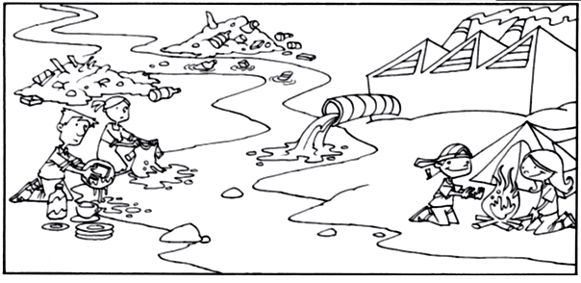



Lunes, 24(2B) - Viernes 28(2A) de agosto 2020

¡Cuida el agua desde tu casa!

El aceite es un contaminante del agua; un poco puede contaminar una gran cantidad de agua. En tu casa, después de que cocinen con aceite, no lo boten al desagüe. Propón que lo envasen en una botella para botarlo a la basura. Así estarás colaborando con el cuidado de las aguas del planeta.

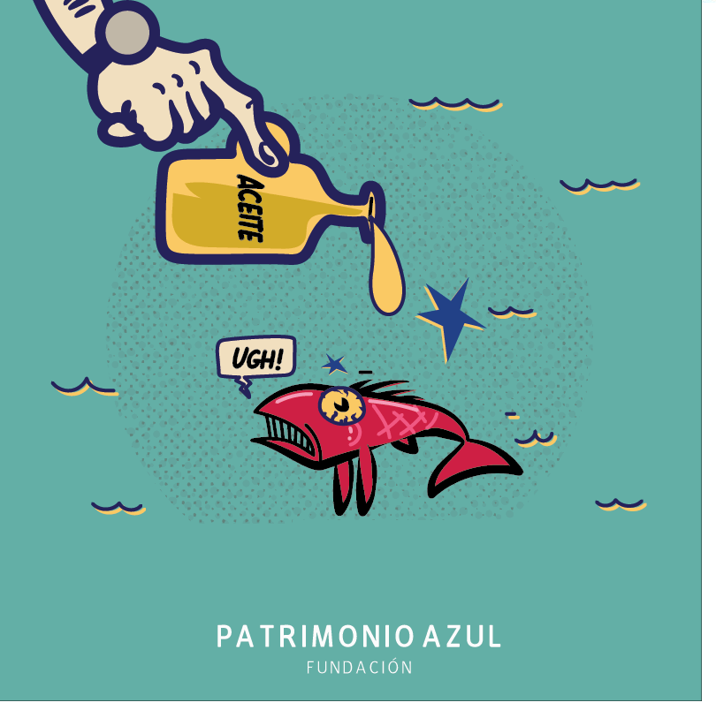





Lunes, 24(2B) - Viernes 28(2A) de agosto 2020

Cuidados del agua

1. Observa las siguientes imágenes y escribe una solución para ahorrar agua.

______________________________________________________________________________________________________________________________________________________________________________________________

____________________________________________________________________________________________________________________________________________________________________________________________________________________________________________________________________________________________________________________________________________________________________________________________

________________________________________________________________________________________________________________________________________________________

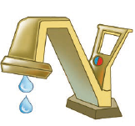

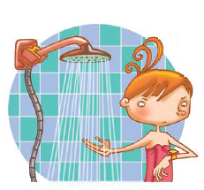

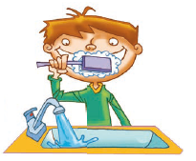

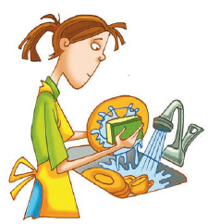



Lunes, 24(2B) - Viernes 28(2A) de agosto 2020

2. Marca las situaciones en las que se cuida el agua.

3. Completa.

El agua dulce del planeta es muy escasa. Por esto debemos

_________________________ con diversas acciones, como ________________________________________________

4. Observa la imagen y encierra con azul las acciones que cuidan el agua y con rojo las acciones que la dañan.

